RC8D – Joint de culasse –
2008-01-09
60

D = 8,5
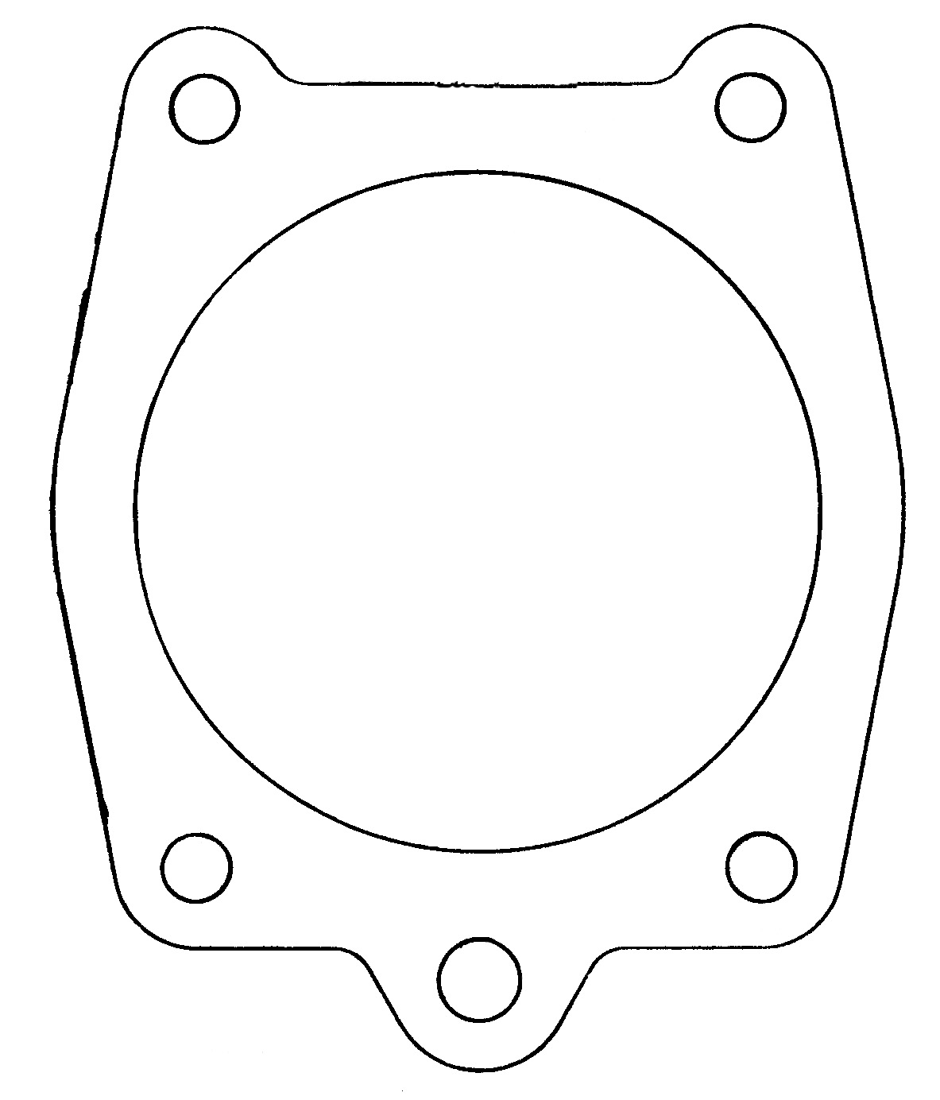
8
74
82
100
D = 10
7,6
22

Dimensions du joint de culasse (côtes en mm)
Epaisseur : e = 0,40mm

